MODUL PRAKTIKUM 10
IMPORT DATA CSV KE MySQL WORKBENCH

Institut Informatika & Bisnis (IIB) Darmajaya
Program Studi: Sains Data
Dosen Pengampu:
Rika Febri Sasmita

A. Tujuan Praktikum
Setelah mengikuti praktikum ini, mahasiswa mampu:
- Menyiapkan file CSV yang sesuai standar database
- Melakukan import data CSV ke MySQL menggunakan MySQL Workbench
- Memverifikasi dan mengecek kesesuaian data hasil import

B. Deskripsi Singkat
File CSV (Comma Separated Values) merupakan format data yang umum digunakan dalam analisis data. MySQL Workbench menyediakan fitur Table Data Import Wizard untuk mengimpor data CSV secara cepat tanpa harus menulis query SQL yang kompleks. Praktikum ini membekali mahasiswa dengan keterampilan dasar data ingestion yang penting bagi seorang Data Analyst.

C. Persiapan Praktikum

1. Perangkat Lunak
- MySQL Server & MySQL Workbench (sudah terinstal)
- Microsoft Excel / LibreOffice / Google Sheets

2. Dataset CSV
Contoh file: penjualan.csv
tanggal | produk | kategori | jumlah | harga | wilayah
2025-01-10 | Laptop | Elektronik | 5 | 8500000 | Lampung
2025-01-11 | Mouse | Aksesoris | 20 | 150000 | Lampung
2025-01-12 | Keyboard | Aksesoris | 10 | 350000 | Jakarta
Catatan penting:
- Baris pertama header kolom
- Tidak ada spasi berlebih
- Simpan dalam format CSV (Comma delimited)

D. Praktikum Inti: Import CSV ke MySQL Workbench
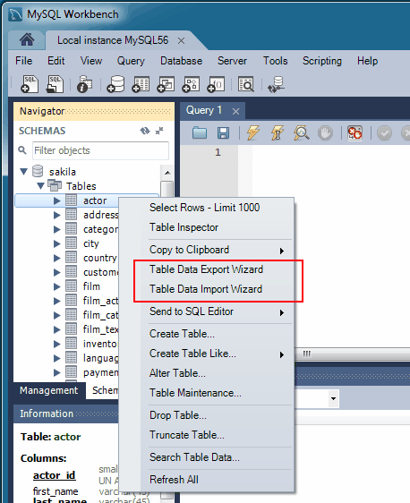
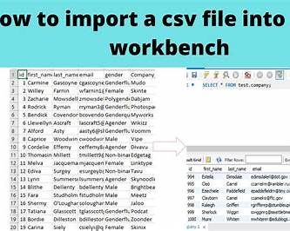
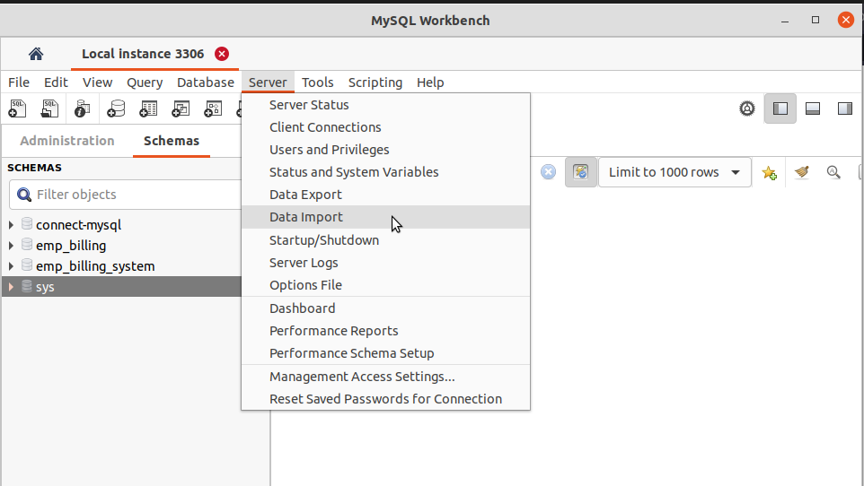

Langkah 1 – Membuat Database

CREATE DATABASE db_praktikum_csv;

USE db_praktikum_csv;

Langkah 2 – Membuat Tabel Tujuan
Struktur tabel harus sesuai dengan kolom CSV.
CREATE TABLE penjualan (
id_penjualan INT AUTO_INCREMENT PRIMARY KEY,
tanggal DATE,
produk VARCHAR(100),
kategori VARCHAR(50),
jumlah INT,
harga DECIMAL(10,2),
wilayah VARCHAR(50)
);

Langkah 3 – Membuka Table Data Import Wizard
- Buka MySQL Workbench
- Pilih schema db_praktikum_csv
- Klik kanan pada tabel penjualan
- Pilih Table Data Import Wizard

Langkah 4 – Memilih File CSV
- Klik Browse
- Pilih file penjualan.csv
- Pastikan format CSV
- Klik Next

Langkah 5 – Konfigurasi Import
- Pastikan:
“Use first row as column names”
- Cek preview data
- Klik Next

Langkah 6 – Mapping Kolom
- Cocokkan kolom CSV dengan kolom tabel
- Pastikan tipe data sesuai
- Klik Next

Langkah 7 – Proses Import
- Klik Import
- Tunggu hingga status Import completed successfully
- Klik Finish

E. Verifikasi Data
Jalankan query berikut untuk memastikan data berhasil diimpor:
SELECT * FROM penjualan;
Jika data tampil sesuai CSV → import berhasil

F. Troubleshooting Umum
Permasalahan | Solusi
Data tidak masuk | Cek delimiter (koma)
Error tipe data | Sesuaikan tipe kolom tabel
Tanggal tidak terbaca | Gunakan format YYYY-MM-DD
Karakter rusak | Simpan CSV dengan UTF-8

G. Tugas Praktikum
- Import file CSV minimal 30 baris data
- Screenshot:
  - Proses import
  - Hasil SELECT *
- Jawab pertanyaan:
  - Apa kendala saat import?
  - Bagaimana solusi yang dilakukan?
- Kumpulkan dalam bentuk PDF

H. Penilaian
Aspek | Bobot
Kesesuaian struktur tabel | 30%
Keberhasilan import data | 40%
Analisis kendala | 30%

I. Kesimpulan
Kemampuan import data CSV merupakan keterampilan dasar yang wajib dimiliki Data Analyst karena sebagian besar data berasal dari file eksternal. Melalui praktikum ini, mahasiswa memahami proses data preparation sebelum tahap analisis lanjutan.

Bottom of Form

